生命之舟
一、学习目标：
1．学习解放军和武警战士勇于救群众的牺牲精神。
2．了解电视新闻的特点。
二、学习重点、难点：
1．了解电视新闻是如何用准确、生动、简明的语言来表现思想内容的。
2．掌握生命之舟的内涵。
3．了解1998年历史背景。
自主学习
【基础知识精讲】
一、需掌握的字的读音
靠拢（lǒng） 簰洲湾（pái） 溃口（kuì） 障碍（ài）
穿梭（suō） 迂回（yū） 肆虐（sì nüè）

二、掌握下面的多音多义字
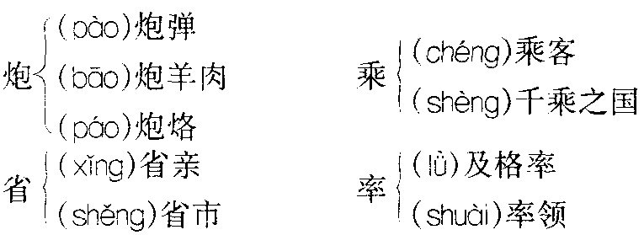

三、辨析下面的形似字
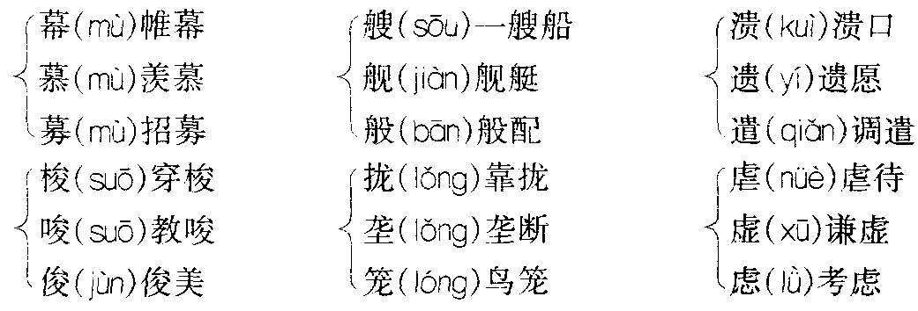

四、词语积累
感人至深：令人非常感动。
障碍：挡住道路，不能顺利通过。
穿梭：像织布的梭子来回活动，形容来往次数多。
靠拢：挨近，靠近。
迂回：回旋、环绕。
肆虐：任意残杀或迫害；起破坏作用。

五、写作背景
1998年，我国遭遇百年不遇的罕见的洪涝灾害，党中央、国务院十分关心人民群众的生命安全。江泽民总书记、朱镕基总理等党和国家主要领导人纷纷到抗洪第一线视察，指挥抗洪斗争。亿万解放军和武警战士义无反顾地投入到抗洪救灾的最前线，用他们的生命保卫国家和人民群众的财产。他们是新时期最可爱的人！
湖北省是重灾区，亿万电视观众都记得激流中抱住树干的小女孩——江珊。那双充满渴望的大眼睛久久地留在人们心中。
本文所描述的就是1998年8月1日晚，湖北省嘉鱼簰洲湾溃口，记者冒着生命危险，登上进入危险区的第一艘冲锋舟，一边拍摄，一边参与救人。拍摄过程中，记者始终采用长镜头记录的手法，记录下一幕幕感人至深的场面。在编辑过程中，记者又以二号冲锋舟为视角，透视整个惊心动魄的救人的场面，并配以解说词，在湖北电视台播出。
这则新闻播出后，社会反响强烈。江泽民总书记就曾对小江姗获救的镜头做过高度评价。《人民日报》、中央电视台、凤凰卫视等30多家海内外媒体，报道了记者冒死拍摄勇救小江姗的过程。

六、文章主旨
记者冒着生命危险，进入到险情最严重的簰洲湾地区。一边拍摄，一边参与救人，并记录下一幕幕感人的场面。表现了解放军、武警战士面对洪水的威胁，首先考虑的是人民的安危和国家的利益，置个人安危于不顾，舍己救人的伟大精神，同时也表达了广大人民群众对解放军、武警战士的无限感激与热爱之情。是新时期“军民鱼水情”的最好的体现。

七、结构分析
文章记录了解放军、武警战士营救群众的感人场面。报道中，按照时间的顺序，真实地再现了感人的场面：
1．8月1日晚8点20分
突然发现溃口、进行紧急营救：点明了发生溃口的地点和执行任务的部队，并总起整篇新闻。还说明了记者随同战土们上了冲锋舟一同前往，从而增强了新闻的真实性，使读者增加信任感、真实感，有身临其境的感觉。
2．2号凌晨1点多钟
来到溃口地点，开始营救工作：“凌晨1点多钟”，说明营救工作时间很长，战士们坚持到很晚的时候。“绕过”、“穿梭”、“搜寻”等词语的使用，形象地描绘了消防总队的战士们进行营救工作的难度，当然也从侧面写出了水势之猛。
3．凌晨3点多钟
发现第一个营救目标——苟峰：表明营救工作已经取得初步的进展，但是，这时时间已经是“凌晨3点多钟”，再一次写出了营救工作的困难，然而战士们却没有放弃，仍在继续。
4．凌晨5点多钟
发现并营救小江珊：这是本文的主要部分，作者进行了重点描写。首先对冲锋舟的营救工作做了简单的交待——救起十二位战士、群众。然后紧接着描写了小江珊的状况：双手紧紧抱着树干，凶猛的洪水已经淹到她的腰部，情况万分危急。此时紧急插入了同期声，有关营救人员叮嘱、安慰孩子的声音“千万别动，千万别动”，也从另一个角度交待了洪水的凶猛与营救工作的艰难。
作者重点描述了营救小江珊时的具体细节。“向小女孩背部冲去”、“迅速转舵”、“向小树迂回”等短浯的运用充分描绘了营救工作的艰难：“一次失败了，两次、三次都失败了”，更强调了营救工作进行得很不顺利。虽然洪水仍在肆虐，但是为了挽救幼小的生命，战士们不顾个人的生命安危，进行着一次又一次的艰苦努力。作者对冲锋舟与小树之间的距离进行了细致的刻画，“五米、四米、三米、二水、一米……”短短的五米距离，竟然进行了如此细致、紧张的描写，足见当时情况的危急与营救工作的危险与难度。最后终于取得了圆满的结果。
5．8月2日上午10点
共救起六十四个人：总体说明了二号冲锋舟的救援工作取得的成绩。
6．8月2日下午4点
150多艘冲锋舟共救起一万七千多人：说明了救援工作取得巨大的成绩，从而点明了题意：生命之舟。
文章整个结构的安排紧凑而有序，这是本文引人入胜的主要原因之一。用时间作为行文的顺序，并明确标出各个时间段，写出了救人场面的扣人心弦，增加了文章的悬念。同时写作中重点描述了营救小江珊的场面，不但使文章在详略安排上得当合理，而且也使得文章在表现主体内容时，点、面结合得很完美。

八、重点语句分析
1．一次失败了，两次、三次都失败了。洪水仍在肆虐，幼小的生命在抗争。冲锋舟一步一步向小树靠拢，五米、四米、三米、二米、一米……
提示：多次的失败真实地再现了洪水的凶猛与情况的危急，小江珊的幼小生命，如细丝悬重，而解放、武警战士们也是在与洪水进行着殊死的搏斗。详细地用数字表示冲锋舟与小树之间的距离，是为了突出救人的难度，也是为了突出战士们舍己为人，将生死置之度外的精神。
2．2号凌晨1点多钟，记者搭乘率先下水的湖北省公安消防总队的二号冲锋舟，驶向溃口方向，冲锋舟一路绕过房顶、电线等障碍，穿梭于树丛之中，搜寻被困群众。
提示：“凌晨1点多钟”，说明营救工作时间很长，战士们坚持到很晚很晚的时候。“绕过”、“穿梭”、“搜寻”等词语的使用，形象地描绘了消防总队的战士们进行营救工作的难度，当然也从侧面写出了水势之猛。写记者搭乘冲锋舟，增强了新闻的真实性，使人有身临其境的感受。
3．……共救起被困群众一万七千多人，当地群众亲切地称这些舟船为“生命之舟”。
提示：一百五十多艘冲锋舟共救起被困群众一万七千多人，说明救援工作在克服了许多艰难之后，取得了非凡的成绩。这是解放军、武警战士无私奉献、舍己为人的精神的集中体现，是新时期军民鱼水情的最好的诠释。关键时刻，我们的战士用他们的生命保卫了人民群众的生命安全，也体现出人民群众对解放军、武警战士们的无比敬爱之情。

九、写作特色
电视新闻是利用电视传播工具报道新近发生、发现和有重大变化的事实，以供观众视听的报道形式。这则新闻除了具备一般新闻所具有的迅速、真实、简明的基本特征外，还有以下特征：声画合一；采用时间顺序展开报道；大众化、口语化的语言特色；语言高度概括。
1．声画合一。
电视新闻以画面和声音为主要传播手段，画画是它的视觉形象。解说词、音像则是它的听觉形象，画面是“画龙”，解说词可以说是“点睛”。所以，解说词不是独立文本，它和画面、音像一起，为表现同一主题，各尽其能、相互配合。这则“解说词”巧妙地与“电视画面”紧密配合，不仅体现出电视新闻视听合一、声画对位的特点，而且对画面进行补充、提高、延伸，赋予画面更深刻的思想，帮助画面正确、完整地表达事实，使画面的艺术感染力更强。
2．采用时间顺序来展开报道。
按时间顺序写，结构紧凑，能给人以危急关头“时间就是生命”的紧迫感，从而引起人们对事件的极大关注，更好地表现了解放军和武警战士奋不顾身、把群众的生命看得高于一切的崇高精神。
3．大众化、口语化的听觉语言。
电视新闻的解说词是播给各种观众的，它的用词、造句必须清楚明了，使绝大多数的观众一听就懂。这则新闻中的“解说词”就是大众化、口语化的播音稿。
4．语言高度概括，言简意赅。
电视新闻解说词的长短受画画长短的限制，按正常的播音速度计算，每秒播出3～4个字。在很短的篇幅中，既要向观众说明“六何”（何时、何地、何人、何事、何因、如何），还要服从于画面的需要，遣词造句就显得尤为重要。这则新闻用高度概括的语言，其中包括许多传神的词语及一系列准确的数字，“缩龙成寸”，有效地表达了思想内容和作者的情感态度。
十、电视新闻与报纸、广播及其他新闻媒介相比，有以下特点
1．综合性
如前所述，电视新闻与报纸新闻、广播新闻的新闻概念是一致的。不同的是：电视新闻是以电视视频信号和音频信号同时传播信息的，是双重信息的传播，观众用眼睛和耳朵同时接受信息，具有视和听的双重效果，综合了报纸和广播的特点，以形象和声音诉诸受众，因此，电视新闻具有综合性。电视新闻主要是以画面和解说词作为表达方式的，它通过活动的形象向观众揭示新闻事件，并有解说、音响、字幕、图像等，解说有时还起主导作用。它综合了广播、报纸、摄影等表达方式的有用部分，形成了自己的第一个特点——用视频信号和音频信号同时传递新闻信息。接受新闻信息的观众，是靠视觉（眼睛）和听觉（耳朵）同时接受信息的。
在电视新闻的构成中，语言和图像之间的关系，不仅仅是一个相互补充的关系，而且是一个相互加强的关系。语言使图像传达的直接信息更明了、更完整；图像使解说的间接信息更生动、更直观。
电视新闻的综合性特点，使它具有传播符号多、表现手段兼容的天然优势。它和相等时间或相当篇幅的广播、报纸新闻比，信息量超过了报纸和广播。例如，有一条简短的外事新闻“陈云、薄一波同志会见苏联部长会议第一副主席阿尔希波夫”。报纸上刊登的就这么几个字，广播也是这么几个字。电视新闻则除了播音员报道外，还让观众看到了陈云、薄一波同志会见外宾时的具体情节；外宾的身材、年龄、服装、精神状况，会见的场所，阿尔希波夫热泪盈眶与陈云、薄一波同志贴着脸长时间地拥抱在一起。这一老友重逢的感人场面，引起了人们感情的激荡和丰富的联想。这些感性认识在报纸新闻和广播新闻中都是得不到的。因此，我们说综合性是电视新闻的第一特征。
2．视像性
电视新闻的采访报道可与新闻事件同时进行。因此，视像性是电视新闻的最基本的特点。
新闻的采防报道，最理想的时机是在新闻事件的发生、发展过程中，这样，亲临现场、耳闻目睹，就可写出真切感人的报道，拍出生动逼真的形象。广播的电波传送可以做到传播迅速及时，但它却没有生动纪实的形象，视像性是电视新闻传播的一大优势。报纸、广播记者依靠文字，语言描绘的功能对所报道的人和事，做生动细致的描写，广播记者还可以借助现场声音，使听众产生身临其境之感。但是总的来说，它们所告诉听众和读者的信息，都必须通过联想来实现，现场感不强。
电视新闻则运用电视画面把具体的可视的典型形象，通过电视屏幕呈现给观众。它所报道的事件和人物，是电视记者和被采访对象面对面的交往，是摄影机镜头对现实生活的忠实纪录，是形象的纪实。它所报道的对象，绝大部分是正在发生的事件和事件的延续，是新闻人物正在做的事情。电视新闻把观众带到新闻现场，亲眼观看、亲耳聆听，通过感觉器官体会新闻的主要内容。它突破了抽象的文字描写，形象地再现了生活，观众仿佛身临其境，可产生一种现场参与感。例如，电视台转播审判“四人帮”的新闻时，收视率大大提高了，因为，群众都要在屏幕上亲眼见见这群祸国殃民的罪人登上人民审判台后的情景，审判现场的真实纪录比任何文字表述更为吸引人。视像性是电视新闻的最大优点。
3．即时性
电视新闻的即时性，是指对事情发展的不同阶段进行连续报道，或分别从不同侧面、不同角度对事件进行报道。
电视不同于报纸，每天可以有几次播出，共播出若干小时，有的国家几乎一天24小时都有电视节目，每一小时或每两小时就播一次新闻节目，观众从电视上获得信息的次数很多，几乎随时都可以获得最新消息。这样就要求电视记者随时随地不断将拍摄的最新事件告诉观众，电视新闻的即时性给观众带来了随时了解最新信息的便利条件。
电视新闻的即时性，在组织连续报道时有它独特的优势。只要是需要及时传递给观众的信息，电视新闻都可以随时随地向观众报道。它不仅可以组织长间隔的连续报道，而且可以进行一天内变化的连续报道；不仅有现场报道，而且可以跨洲，把世界纳入自己的采访范围，组织起全球的网络，即时对新闻事实全方位、多侧面、多角度、多层次，连续不断地进行立体化报道。
电视新闻也有它的不足和缺点：其一，电视新闻长于传达形象和印象，而不善于传达观念和理论，因而相对来说比较肤浅；其二，电视新闻对一些突发事件无能为力，这在客观上影响了电视新闻的价值；其三，电视新闻转眼即逝，不能像报纸那样停顿思索、翻阅选择、长期保留、反复研究。电视新闻的短处和长处一样，是它本身所固有的特性。
十一、课后习题解答
（一）指导学生透过准确、生动的语言理解课文
1．作者严格按照时间的顺序，对营救工作做及时的同步报道。
2．解放军、武警战士是在用生命营救落难群众，他们将生死置之度外，在激流中，用小小的冲锋舟勇救被困群众一万七千多人，因此，群众把这一百五十多艘冲锋舟称为“生命之舟”。
（二）主观试题要充分发挥学生的主体作用。

